**Фильм «Тимур и его команда»**

**В КИНО С 28 АВГУСТА 2025**

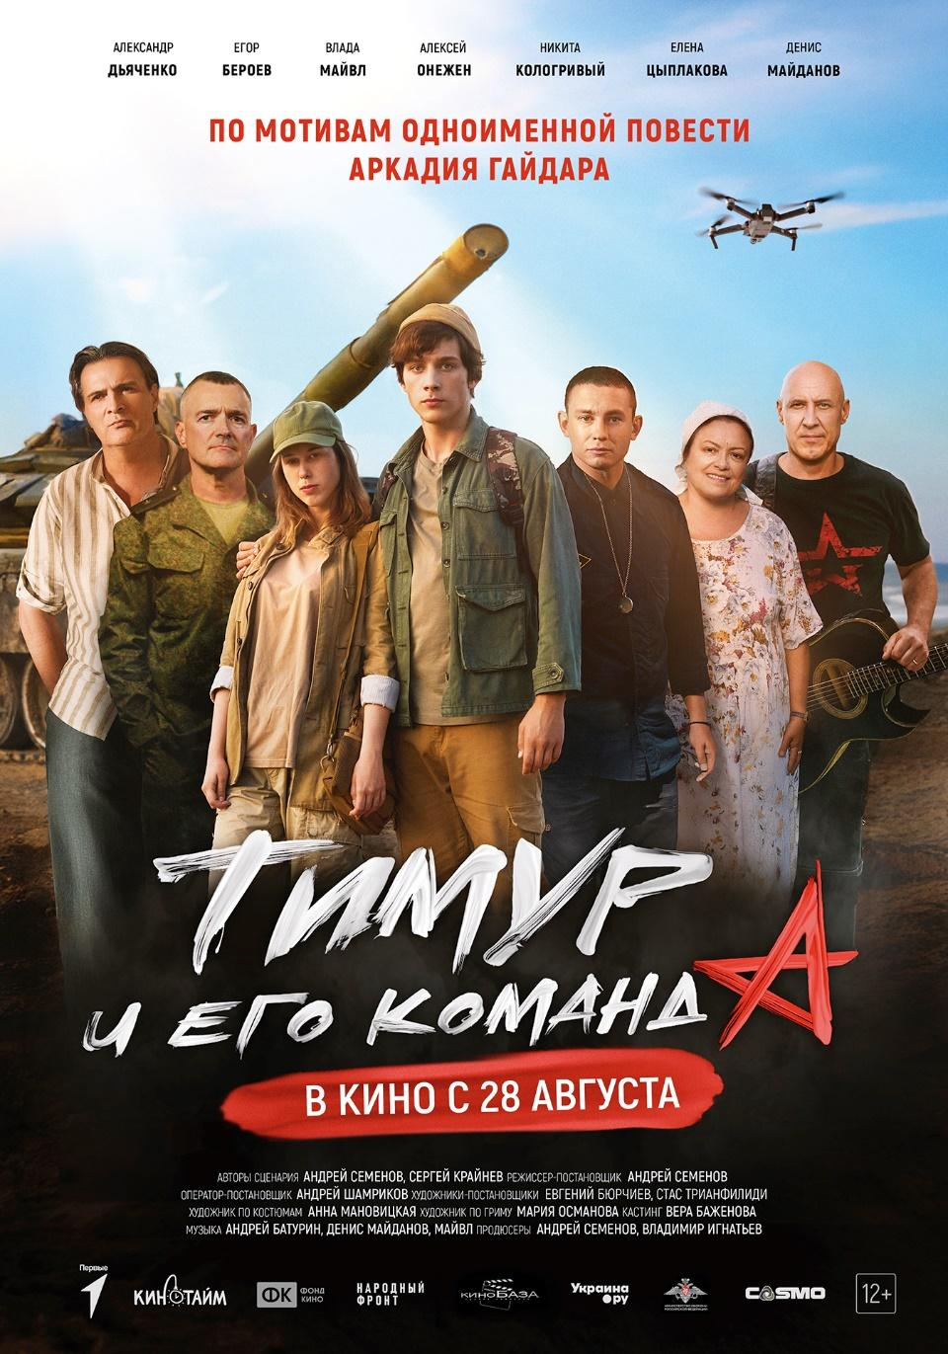

**Скачать трейлер и постер фильма в высоком разрешении:** [**https://disk.yandex.ru/d/wmK-MhsBmRBcKQ**](https://disk.yandex.ru/d/wmK-MhsBmRBcKQ)

**Скачать кадры из фильма в высоком разрешении:** [**https://disk.yandex.ru/d/bBQAUFo41p7nVg**](https://disk.yandex.ru/d/bBQAUFo41p7nVg)

**Слоган:** Победили тогда – победим и сейчас!

**Жанр:** Приключения

**Страна:** Россия

**Хронометраж:** 93 минуты

Семнадцатилетняя школьница Женя приезжает из Санкт-Петербурга в приграничный посёлок Белгородской области, чтобы увидеться со своим братом-добровольцем перед его отбытием в зону проведения СВО. Там она знакомится с местным неформальным лидером с позывным «Тимур» и его командой, состоящей из юных волонтёров. Встреча с “тимуровцами” полностью меняет мировоззрение Жени и помогает определить для себя новые жизненные ориентиры.

Фильм снят по мотивам одноименной повести Аркадия Гайдара.

**Студия-производитель:** Кинокомпания «Кинобаза» при поддержке Фонда Кино и Министерства Обороны РФ

<https://www.kinopoisk.ru/film/5426263/>

<https://www.kino-teatr.ru/kino/movie/ros/184863/annot/>

**Дата выхода в кинотеатральный прокат:** 28 августа 2025

**Режиссер-постановщик:** Андрей Семёнов

**Оператор-постановщик:** Андрей Шамриков

**Художники-постановщики:** Евгений Бюрчиев, Стас Триандафилиди

**Художник по костюмам:** Анна Мановицкая

**Художник по гриму:** Мария Ланкина

**Автор сценария:** Андрей Семёнов, Сергей Крайнев

**Режиссер монтажа:** АлексейКулак

**Звукорежиссер**: Юлия Прозоровская

**Исполнительные продюсеры:** Михаил Яковлев, Григорий Буланый

**Креативный продюсер:** Владимир Игнатьев

**Продюсер:** Андрей Семёнов

**В ролях:** Алексей Онежен, МАЙВЛ, Никита Кологривый, Егор Бероев, Елена Цыплакова, Александр Дьяченко, Алина Ланина, Михаил Грищенко, Никита Буреев, Денис Майданов и др.

Экранизация всеми любимого произведения задача не из простых. При переносе сюжета повести в наши дни создатели фильма постарались показать, что сегодняшние «тимуровцы», молодые ребята – наши современники готовые действовать. Так главный герой фильма с позывным «Тимур» говорит в одной из сцен: «У меня отец, он военный медик. В марте 22-го он заходил под Харьков с нашими подразделениями, а потом пропал без вести. Я пытался найти его через интернет, подписался на все возможные телеграм каналы, но это всё было мимо. Я даже пошёл на фронт. Меня, конечно, оттуда быстро вернули. И тогда я понял, что не могу просто сидеть и ничего не делать».

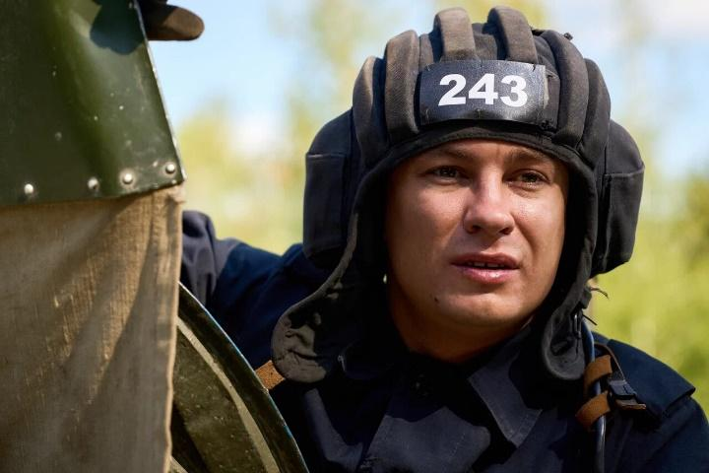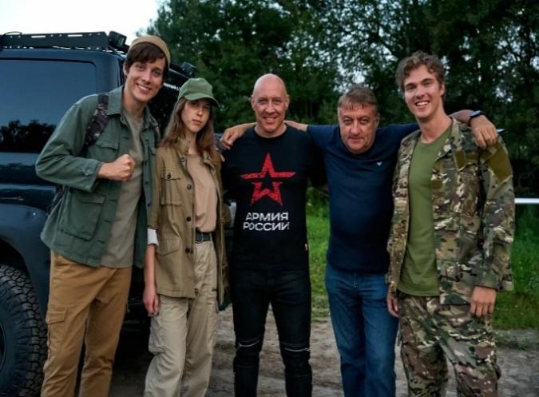

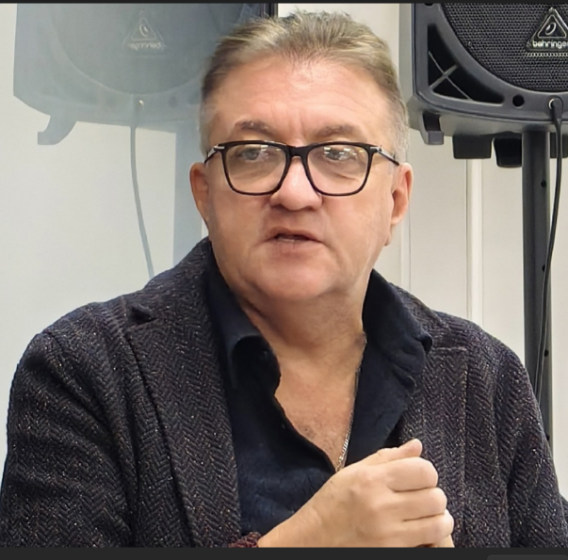

Режиссером фильма выступил **Андрей Семёнов**

*«Большая часть картины отснята в Рязанской области, –* рассказывает режиссер. *– Съемочная группа также выезжала в Сочи, Санкт-Петербург на Алые паруса, не обошлось и без съёмок в реальной военной части, так как действие фильма перенесено в наши дни в Белгородскую область и затрагивает тему СВО. Отдельные слова благодарности заслуживают военные консультанты, принимавшие непосредственное участие в боевых действиях и любезно поделившиеся своим опытом с нами».*

Люди старшего поколения прекрасно помнят, какое влияние повесть Гайдара оказывала на подростков. Сразу после её публикации в 1940-м году в стране возникло неформальное движение тимуровцев, а после окончания ВОВ его численность составляла уже более 3-х миллионов человек. Подростки старались подражать героям легендарной картины. Создатели фильма надеются, что пример героев нового фильма вдохновит юных зрителей активней участвовать в различных волонтёрских движениях, вступать в общественные организации, помогающие фронту и незащищённым слоям населения или просто совершать больше благородных поступков в обыденной жизни.

*«На «Тимуре и его команде» мы все выросли. Это была литература, образующая отношение к жизни* – отмечает исполнительница роли бабушки Тимура, народная артистка России Елена Цыплакова. - *Хочется, чтобы эта история, которая снимается сейчас, была таким образующим моментом.* *Знаете, есть такая замечательная фраза – слова назидают, примеры влекут. Это очень серьёзно относится именно к кино».*

Актёр Егор Бероев, сыгравший в фильме роль Генерала также считает, что у современных тимуровцев присутствуют те качества, которыми должны обладать герои современной России*: «Смелость, позиция – это очень важно. Отношение к женщине, отношение к старшим, достоинство. Я думаю, что это те самые качества, которые могут привлечь молодую аудиторию».*

*«Время требующее героев –* так актёр Никита Кологривый аргументировал, почему экранизация повести «Тимур и его команда» - *сейчас необходимы герои, необходимы ориентиры. Молодёжи необходимо понимать, что, как и где. Мне бы хотелось, чтобы это произведение побудило на какие-то хорошие мысли людей. Чтобы задавали себе вопросы: где мы нужны, где мы можем пригодиться?»*

Один из авторов музыки к фильму, заслуженный артист России Денис Майданов считает, что фильм станет не только примером для подрастающего поколения, но и важным шагом в возрождении традиций, заложенных ещё советским кинематографом: *«Конечно, был сильнейший институт детско-юношеского кино, поэтому все фильмы знаем наизусть. Конечно, это «Приключения электроников», «Гостья из будущего», «Кортик», «Бронзовая птица», «Выстрел». Любимые фильмы – «Неуловимые мстители» все три части. Да много хороших фильмов было для нашего подрастающего поколения. Поэтому сейчас, создавая ремейк на фильм «Тимур и его команда», я понимаю, какой большой вклад мы вносим в воссоздание детско-юношеского, тем более патриотического кино. Я уверен, что ребята 12, 14, 16 лет будут с удовольствием смотреть этот фильм и захотят быть похожими на наших героев».*

Не менее значимым событием выход фильма на экраны станет для исполнителя главной роли Алексея Онежена*: «Мой дядя ушёл добровольцем на СВО. Он погиб, и у него медаль За Отвагу посмертно. Моя семья понимает, что такое потеря, что такое воинский долг, и почему сейчас страна должна объединяться.»*

Фильм уже получил множество положительных отзывов от первых зрителей на V Международном кинофестивале “Правильного кино”, который проходил при поддержке Министерства культуры Российской Федерации в Музее Победы в мае 2025 года в Москве.

Премьера фильма состоится в 85-ую годовщину публикации повести «Тимур и его команда» - 27 августа 2025 года. В знак уважения к писателю, предпремьерный показ решено было провести на Родине Гайдара – на Курщине. Этим создатели картины также хотели выразить поддержку жителям Курской области, на чью землю вновь пришла война. Очень точно высказалась об этом героиня Елены Цыплаковой: *«Дожила я до седьмого десятка, всю жизнь в местной школе учительницей отработала, на пенсию вышла… Я даже подумать не могла, что снова война будет. Ну, да ладно. Тогда победили и сейчас победим».*

**«ТИМУР И ЕГО КОМАНДА» В КИНОТЕАТРАХ С 28 АВГУСТА 2025**